近年經濟部主管科技專案計畫推動及其成效之探討
五、部分科專計畫支持及法人進駐成立之區域產業創新園區(中心)營運成效尚待提升
為運用法人技術能量，並配合政府平衡南北區域發展目標，經濟部以往陸續藉由科技專案計畫等經費支持及法人進駐成立各區域產業創新園區(中心)，期提升在地企業技術與協助區域產業轉型(詳附圖3-1)。
附圖3-1：經濟部推動各區域產業創新園區(中心)分布圖
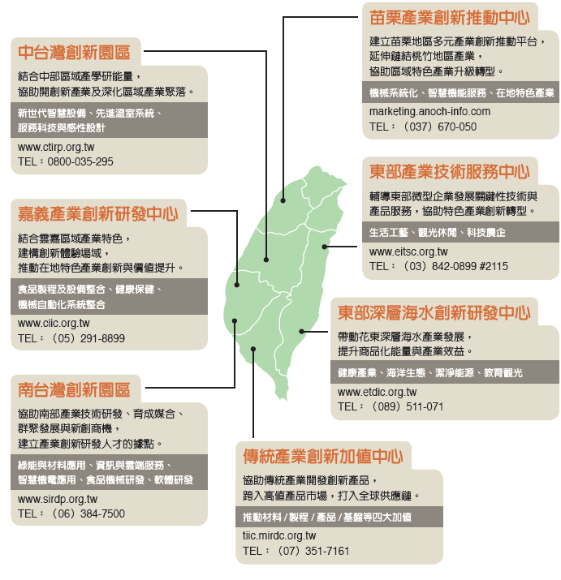

資料來源：經濟部網站，「2019/2020經濟部技術處簡介」。
按經濟部提供資料顯示，由於各區域產業創新園區(中心)大多強調不以營利為目的，成立迄今僅有南台灣創新園區略有盈餘，其餘如：中台灣創新園區、嘉義產業創新研發中心、東部深層海水創新研發中心等則須仰賴進駐法人分攤費用等而勉力達成收支平衡；且觀察105至108年度部分園區(中心)，如：嘉義產業創新研發中心、東部深層海水創新研發中心等收入幾呈現逐年減少趨勢(詳附表3-16)。鑑於科技專案計畫將不再挹注各該園區(中心)營運經費，未來除藉由法人進駐執行科技專案計畫外，允宜建立其他營運具體規劃，如：與產業廠商合作研發，或將研發成果透過技轉、工業服務等方式，以促使產業技術升級、提升產業技術能量，俾達成各該園區(中心)之設立目標。
此外，目前經濟部對各該園區(中心)並未進行績效評核，而係就各法人機構之科技專案計畫依其年度執行情形進行評核；按附表3-3所載，經濟部補捐助法人機構如：自行車中心108年度及石資中心107、108年績效評核等級結果均未達「優」僅為「良」，其中是否因推動創新園區(中心)相關科專計畫成效欠佳進而影響評等結果？允宜充分揭露並檢討改善，俾真正落實政府平衡南北發展，協助在地企業技術與協助區域產業轉型之目標。
附表3-16：經濟部藉由科專計畫支持及法人進駐，成立各區域產業創新園區/中心近年資源投入及其營運、財務概況表
單位/興建規劃階段與相關計畫 | 營運模式 | 營運及進駐法人/園區營運計畫 | 財務自主營運狀況 | 105年度起營運收支情形
中台灣創新園區/  (99~103年)配合中興新村高等研究園區推動計畫 | 中創園區之設立，係為導入法人研發能量，透過法人與產業之合作研發計畫，提供中創園區之場地與研究設備，協助廠商與法人研發合作，促進地方產業升級發展。  中創園區以「新世代智慧設備技術、先進溫室系統技術、服務科技與感性設計技術等3大研發主軸，輔導廠商設置研發中心、技術共同研發、研發聯盟等專業服務。 | 營運：工研院；進駐：工研院、資策會/  1.104：經濟部中台灣創新園區先期營運計畫  2.105-107：經濟部中台灣創新園區營運計畫  3.108年起無營運計畫 | 1.該園區將自108年度起自主營運，經濟部不再補助營運計畫。  2.「中台灣創新園區」係為導入法人研發能量，協助在地產業升級轉型，非以營利為目的。  3.該園區主要透過向各進駐研發單位收取應分攤之使用、管理、清潔、水電等費用；而各研發單位則向產學界提供專利應用、技術移轉、工服等服務，並收取專業服務費用。  4.如尚不敷營運支出，將由營運單位自有經費支應。 | 105年度收支平衡(收支出均為41,822千元)；  106年度收支平衡(收支均為42,562千元)；  107年度收支平衡(收支均為43,050千元；  108年度收支平衡(收支均為45,035千元)
嘉義產業創新研發中心/(98-100年)嘉義產業創新研發中心第一期興建工程計畫(工研院執行) | 嘉創中心之設立，係為導入法人研發能量，透過法人與產業之合作研發計畫，以嘉創試驗工廠和生活實驗場域提供技術服務，協助廠商技術提升，促進地方產業升級發展。  嘉創中心以「健康」、「保健」及「綠能」為主軸，建構產業技術創新研發服務平台，發展雲嘉南地方特色產業，提升區域產業競爭力。 | 營運：食品所  進駐：食品所、金屬中 心、精機中心、自行車中心/  1.101-104年：嘉義產業創新研發中心研發服務平台建置及推動計畫  2.105-106年：雲嘉南地方產業創新與價值提升推動計畫  3.107年起無營運計畫 | 1.該中心自107年起開始自主營運，經濟部不另編列營運經費。  2.該中心係為導入法人研發能量，協助在地產業升級轉型，非以營利為目的。  3.透過向各進駐研發單位收取應分攤之管理、清潔、水電等費用，並由各法人研究團隊加強與廠商技術共同研發，增加工服收入，以支應分攤額度。 | 105年度收支平衡(收支均為34,401千元)；  106年度收支平衡(收支均為31,790千元)；  107年度收支平衡(收支均為25,803千元)；  108年度收支平衡(收支均為20,779千元)
南台灣創新園區/(91~94年)南部產業創新研發示範專區興建暨營運管理規劃計畫 | 經濟部於94年以科專計畫建置「創新園區」建設，引進法人研究機構團隊進駐。以工研院等法人團隊400人為核心持續性執行科專計畫、連結南部地區學研資源，有效協助南部產業，以研發創新協助與帶動南臺灣產業轉型與發展。自99年起園區達自主營運，建立創新、永續經營模式，扮演該部在南臺灣「區域創新與價值創造平台」，連結產、官、學、研「Linkage-Hub」角色，促成南部區域產業創新群聚。 | 營運：工研院  進駐：工研院、食品所/  1.94-97年：南臺灣創新園區營運計畫  2.98年：南臺灣創新園區98年度廠商進駐優惠措施補助計畫  3.99年起無營運計畫 | 1.該園區自99年起達財務自主營運。  2.收入來自於進駐法人以分攤營運成本方式分攤空間使用費外(占園區整體營收40%)、另由營運單位透過廠商進駐、會議室/訓練收入、其它等營運收入(占園區整體營收60%)，同時精實支出，已可達成損益平衡、財務自主之營運目標。 | 105年度收支：各約50,000千元；盈餘：26千元。  106年度收支：各約50,000千元；盈餘：26千元。  107年度收入：約49,472千元；支出：約49,469千元；盈餘：約3千元。  108年度收入：約53,392千元；支出：約53,332千元；盈餘：約60千元。  ※備註：營運盈餘繳交國庫（2/3繳交經濟部、1/3繳交產業園區開發管理基金）。
東部深層海水創新研發中心/由經濟部水利署推動興建「臺東深層海水低溫利用及多目標技術研發模廠101年3月完成驗收、4月移交技術處後更名為東部深層海水創新研發中心 | 深層海水中心主要以協助在地推動深層海水資源開發利用為主軸，進行健康海療應用、礦物質分離調控、固態DSW礦物粉末、客製化瓶裝水生產技術之研發。  透過產學研相關單位進駐深層海水中心，合作開發深層海水創新產品，以拓展研發能量及產業推動。 | 營運：石資中心  進駐：石資中心  (無營運計畫) | 1.該中心係為導入法人研發能量，以協助在地產業升級轉型及輔導諮詢為主要服務模式，非以營利為目的，爰無自主營運相關規劃。  2.該中心相關維運經費係透過向各進駐研發單位收取應分攤之管理、清潔、水電等費用，並由各法人研究團隊加強與廠商技術共同研發，增加工服收入，不足部分再由經濟部計畫補助。 | 105年度收支平衡(收支均為21,072千元)；  106年度收支平衡(收支均為16,305千元)；  107年度收支平衡(收支均為15,459 千元)；  108年度收支平衡(收支均為16,050千元)
說明：經詢據經濟部技術處，其餘區域產業創新園區(中心)，如紡織所雲林分部係該所自有資金自行營運、東部產業技術服務中心主管機關為工業局，因非由科技專案計畫經費挹注支持，故不納入本表。
資料來源：整理自經濟部109年6月提供資料。

